ESCA簡易マニュアル Ver. 2.0
2018.5.1
作製 石川 誠

１.注意事項と使用前のチェック

注 意
本装置は真空を使った装置であり、試料の出し入れを頻繁に行う装置でもある。真空を維持するために、試料の導入や取り出しの際には十分な排気時間を確保すること。手短に済ませようと排気時間を確保しないで済ませようとすると、真空計の焼損やチャンバの圧力上昇に伴うメンテナンスなどで装置が使用停止になり、最終的にはユーザーの不利益にしかならないので、留意してほしい。

本装置の試料の出し入れは非常にデリケートな機構で行っている。手順を覚えるだけでなく、なぜこの操作をしなければいけないかを十分に理解してから装置を使用してほしい。

初めて使う場合には２、３回は技術指導を要にしていただきたい。１回説明を聞いただけで、後はマニュアルを片手に自分ひとりで作業するということはしないでいただきたい。また久しぶりに使う場合や、作業に不安がある場合にも装置担当者に立会いを求めていただきたい。これらをしないで、安直な操作が原因のトラブルを出した場合は責任追及されることを覚悟していただきたい。

２.装置の立ち上げ

2-1. MAINSボタン（主電源）ボタンを入れる。
2-2. PCの電源を入れる。ユーザー名とパスワードはどちらもkratos
2-3. 次の事項をチェックする。以下の項目の１つでもおかしければ使用してはいけない。
・ チャンバの圧力が表示されているかどうか。
・Positionのデジタル表示がされているか
・HOMEランプが点灯していること
・OVERLOADランプが消灯していること
2-4. デスクトップ画面上のVision Managerを起動する。
2-5. Instrument Initialisationウインドウが自動で開いて装置のチェックが始まる。問題が無ければ２分ほどで終わる。エラーが出た場合は、いったんVision Managerを終了して、再度Vision Managerを立ち上げする。それでもエラーが表示されるようなら装置担当者に相談する。
2-6. Vision Manager のWindowメニュー内のManual Windowを選択して、Manual Windowを開く。
2-7. Manual Window内の電球のアイコンが下図のようにすべて緑色であることをチェックする。
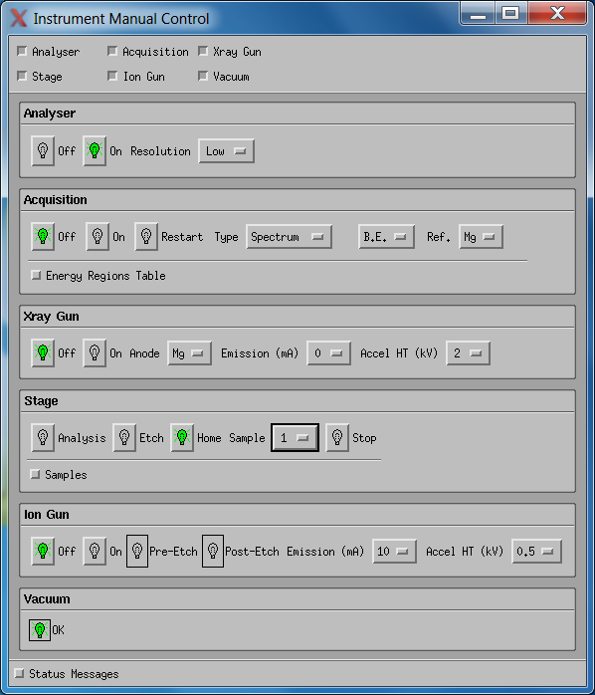
３.試料の準備

3-1. 試料台にカーボンテープなどで試料を貼り付ける。試料面の高さは下図右のように試料ケースに収めたときの中央の突部分と同じにする。
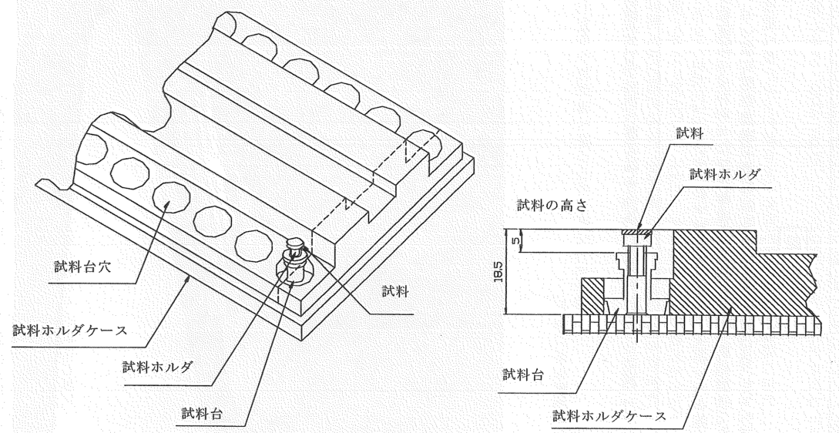

3-2. 上下に注意しながらリングをはめる。リングの下になる方には内側に溝が切ってある。リングが完全にはまっていることを確認する。
分析時に試料が移動する先は非常にタイトにできているので、試料が上面やリングからはみ出るような固定は絶対してはいけない。リングが傾いていたり上下を間違えて取り付けてあるというのも厳禁。以上の禁止事項に反した試料は装置内に引っかかってしまい、メーカー修理が必要になる。

４.試料の導入

4-1. HOMEになっていることを本体正面の表示で確認する。なっていない場合には、Manual WindowでHOMEを選択し、本体正面の表示がHOMEになるまで
4-2. Manual Windowで試料をセットしたいポート番号を指定する。
4-3. 本体正面のPositionに指定した番号が表示されるまで必ず待つ。
4-4. LOAD:LEAKを軽く１度押す
4-5. LOAD:LEAKを再度押す。今度は試料室があけられるまで長押しする。
4-6. フォークを引き出して、先端に試料を引っ掛ける。このとき下図のように傾いていたら正しく垂直に引っかかっているように修正する。傾いたまま導入すると試料を落とします。落ちたら即メーカー修理です。
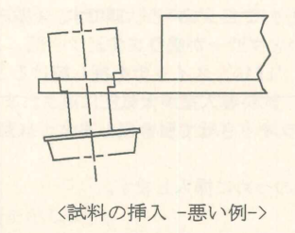
4-7. 試料室を静に閉めて、LOAD:PUMPをおして予備室の排気をする。
4-8. <1Paのランプがついてからさらに10分排気する。粉末試料の場合は15分排気すること。
4-9. 観察窓から見て、ステージの正面の位置に試料が無いことを再度確認する。
4-10. 画面上のSample No.と本体のSample No.が一致していることを再度確認する。
4-11. Home Positionになっていることを再度確認する。
4-12. GATE:OPENを。黄色に点灯するまで長押しする。(ゲートが開く)
4-13. グリップをまわしてロックをはずし、フォークを最後まで押し込む。ロック解除中はブザーが鳴るがそれは通常動作である。
4-14. Etching Positionにして、試料がフォークから上に押し上げられていることを目視で確認する。
4-15. フォークをゆっくりと引く。完全に引ききってグリップをまわしロックする。
4-16. GATE:CLOSEを押して、ゲートを閉める。
4-17. チャンバの圧力が下がっていくことを確認する。下がらない場合はゲートが開いている可能性がある。
ここが一番トラブルを出す手順である。不安な場合は必ず装置担当者の立会いを求めること。独自判断で作業し、落とした場合には相応の責任を負っていただきます。
５.Ｘ線銃のエージング

この作業は試料を入れた場合には測定直前に必ず行うこと
5-1. チャンバの圧力が3x10-6Pa以下になっていることを確認する。3x10-6Pa以上（悪い真空度）の場合は圧力が下がるまで待つこと。
5-2. Instrument Manual Control内のXray Gunの項目のEmission(mA)が0、Accel HT(kV)が2kになっていることを確認する。なっていなかったらEmission(mA)に0、Accel HT(kV)に2kをセットする。
5-3. Xray GunのOnを押す。
5-4. Xray GunのOnのアイコンが動作中を表すオレンジから、安定を表す緑になるまでまつ。通常1～2分で緑になる。2～3分待っても緑にならない場合、一旦Xray GunをOFFにし、Vision Managerを再立ち上げして、5-1からやり直す。それでもONボタンが緑にならない場合には、使用を中止して装置担当者に連絡する。
5-5. Accel HTを4 kVにする。
5-6. Onランプのアイコンが緑になるまでまつ。緑になっても圧力が上昇していたら4x10-6Pa以下になるまで待つ。
5-7. 5-5. 5-6の手順でAccel HTを6 kVにし、次に8kV, 最後に8kVにする。
5-8. Accel HTが10 kVになり、圧力が4x10-6Pa以下であれば、10kVにしたままEmissionも5 mAにする。Onのアイコンが緑になり圧力が4x10-6Pa以下になるまで待つ。同様の手順でEmissionを10 mAにし、安定したら15mAにする。
5-6. Accel HTが10 kV, Emissionが15 mAになったら圧力が3x10-6Pa以下になるまでそのまま待ち、3x10-6Pa以下になったらXray GunをOFFする。

Accel HTやEmissionは本体正面のアナログメーターでも確認できる。
Accel HTやEmissionを変化させたとき、急に放出ガスが増える。増加が激しいと装置は安全のためにＸ線銃を止めてしまう。Accel HTやEmissionを操作しても本体正面のアナログパネルが反応しない場合には、Xray gunを一旦OFFにし、5-1からやり直すこと。
６.測定条件の入力

6. 測定条件の入力（測定開始までに用意されていれば良い）
長くなるので末尾にまとめたので参照してほしい

７.測定

7-1. ビューイングポートから試料室を覗き、試料やステージに異常がないか確認する。
7-2. 表示されている圧力が3x10-6Pa 以下であることを確認する。この基準よりも高い圧力で測定をスタートさせない。
7-3. 測定手順全体を選択し、Submitボタンで測定を開始する。
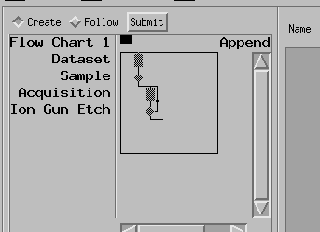

測定が始まると
・本体正面のHOMEランプがANALYSISになる。
・試料導入口下のX-Rayランプが点灯する。
・下図のようにFollowを押すと作業をしている手順がピンク色で表示される
・測定の中止はStop Run→必要ならパラメータを変更してRe-runしてもよい。
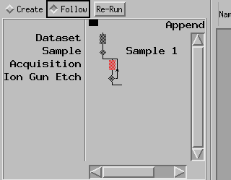

８.試料の取り出し
8-1. Manual Controlで取り出す試料の番号を選択する。番号が小窓に表示されるまで次の操作をしないで待つ。
8-2. Manual Window内のETCHINGボタンを押してEtching positionにする。（試料が持ち上がる）。本体正面のETCHINGランプがつくまで何もしないで待つ。
8-3. GATE:OPENを長押しする。（ゲートが開く）
8-4. 黒いグリップをまわしてロックをはずし、ゆっくりと最後まで押し込む。（数ｍｍは戻ってくるが押し付けておかなくてもOK）
8-5. HOME positionにする。(ピンが下がって、試料がフォークの先にのる。)このとき本体正面のHOMEランプが転倒するまでロッドを引かない。引いたら試料が落ちたり本体の機構が壊れます。
8-6. HOMEランプがついていることを確認した後でフォークをゆっくり引いて、GATE:CLOSEを黄色点灯するまで押す（ゲートがしまる）。
8-7. 圧力が下がっていくのを確認する。下がらない場合はゲートがしまっていないので次の操作をしない。
8-8. LOAD:LEAKを短く１回押す。
8-9. LOAD:LEAKを再度押す。今度は予備室が開くまで長押しする。
8-10. 予備室をあけて、フォークの先から試料を取り外す。
8-11. 予備室を閉めてLOAD:PUMPをおし、<1Paのランプがつくまで待つ。
8-12. 次の試料がある場合は10分ほど待った後、7-1に戻る。

９.データの移動

9-1. データはCD-Rに書き出すか、解析用のPCを起動した後にデスクトップ上のkyoyuショートカットをダブルクリックしてその中にデータを移動させる。

１０.終了手順

10-1. Vision ProcessingとVision Controlを終了させる。Configを保存するかというダイアログではNoを選択する。
10-2. PCをシャットダウンする。
10-3. チャンバ内の照明ランプがついていたらOFFする。
10-4. ESCA本体のMAINSをOFFする。
10-5. 記録簿に必要事項を記入する。

６．測定パラメータのセット
試料ステージの１番にセットした試料の測定パラメータの設定手順を具体的に見てゆく。本装置では、測定パラメータをランスペックと呼ぶ。ランスペックの保存ファイルは、データと同じ(*dset)という拡張子を持つが、保存先で区別している。初めて本装置を使用する研究室やユーザーは以下の２つのフォルダ内に研究室名のフォルダを作成し、さらにその中にユーザー名のフォルダを作る。
データはC:/data/研究室名/使用者名
ランスペックはC:/ranspec/研究室名/使用者名

ここで作成する手順は次のものとする
１．保存ファイルを指定する。
２．サンプル＃１を選択する
３．ワイドスペクトル、ナロースペクトルを測定する
４．Arイオンエッチングを行う
５．Arイオンエッチングの回数が３回未満なら手順３に戻る

つまり、「測定１回目→エッチング１回目→測定２回目→エッチング２回目→測定３回目→エッチング３回目→測定４回目→終了」と言う手順である。

・エッチングと測定のループ回数を増やすことでデプス測定に対応する。

６-１.保存先の設定

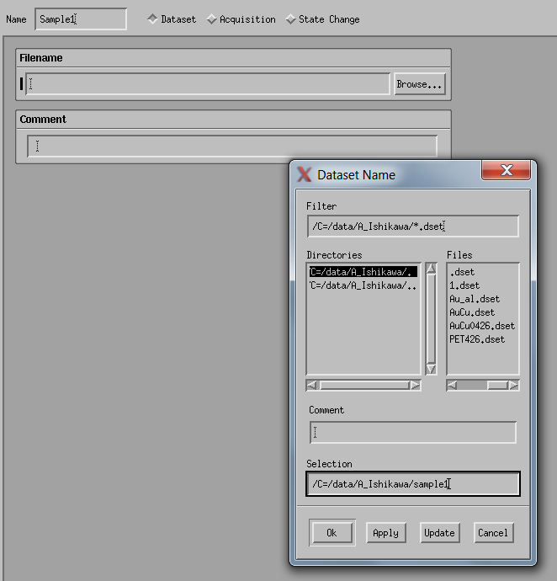
Datasetを選択、Browsボタンを押す、Directoriesで自分のディレクトリを選択する。Selectionにデータ保存のファイル名(ここではsample1.dset)を入力する。OKを押す。
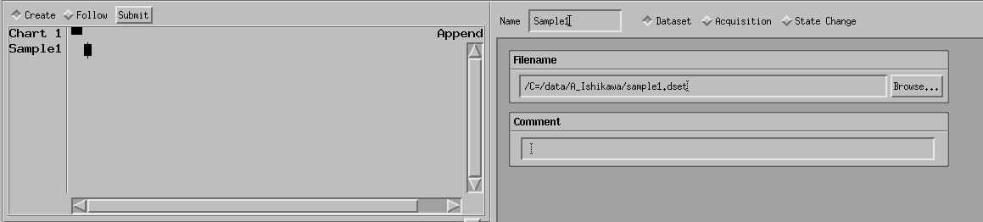
中ボタンを押すとツリーにファイルネームを設定する手順が登録される。
６-２.試料の選択
Stage Changeを選択、Positionsで測定したい試料の番号（ここでは１）を選択する。
中ボタンを押してステージ選択手順を登録する。

６-３.測定パラメータの指定
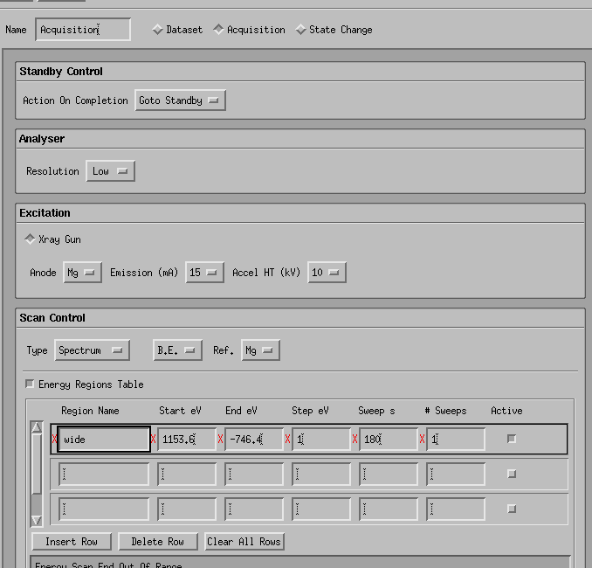
Acquisitionを選択して測定条件設定を開く。Region Nameにwideと入力してEnterを押すとプリセットパラメータが設定される（しかし、範囲がおかしいのでｘマークがでる）

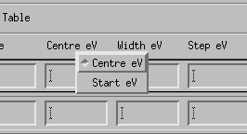
ちなみに、最初はCenter値とWidth値で測定範囲を示すようになっているが、Center eVという表示を右クリックすると、Start値－End値で範囲指定できるようになる。

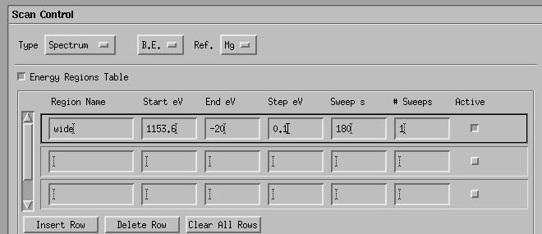
Wideのパラメータを適切に設定する。Dwell msは１測定点を測定するために使用する時間を意味しており、デフォルトではスペクトルを１回が１分になるような値で設定されている。Dwellの上で右クリックするとSweep sが選べる。こちらはスペクトルを１回測定するのに必要な時間を示している。
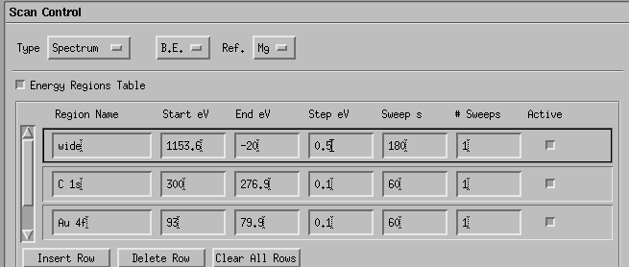
Region NameにC 1sやAu 4fなどと入力してenterキーを押すとwideのときと同様にプリセットパラメータが設定される。Cと1sやAuと4fの間にはスペースが必要。C1sやAu4fのように入力するとプリセット値はセットされない。その場合はC 1sやAu 4fと修正してもプリセット値はセットされない。その行を一旦Delete Rowを押して完全に削除してから正しく入力する。

パラメータをセットした後、左上のウインドウの上で中ボタンをクリックして登録する。

６-４．エッチングの設定
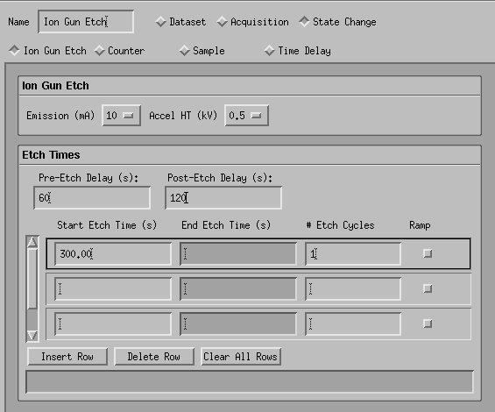
Stage ChangeのIon Gun Etchを押してエッチングパラメータの設定ダイアログを開いて必要パラメータを入力する。
Ion Gun Etchはイオン銃の設定。Emissionと Accel HT(kV)の加減でエッチング速度を決定する。数値が大きくなるほど強いエッチングになる。エッチングレートが向上する反面、試料の分解も起きやすくなる。はじめての試料などで適正値がわからない場合は10mA, 0.5kVとしてエッチングと測定を繰り返して最適値を探す。

設定し終わったら左上の手順表示ボックスの上で中ボタンを押して登録する
６-５．ループの設定
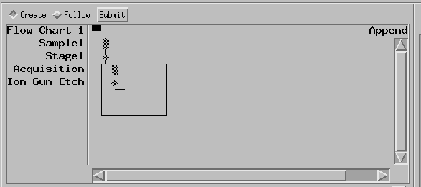
ループさせたい範囲（測定とエッチング）を選択する。

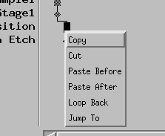
右クリックして、表示されたメニューからLoop Backを選択する。

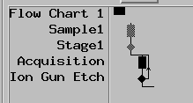
ループバックが正しく設定されると上の図の様になる。ループ回数はエッチングの設定の#cycleで決まる。

６-６．ランスペックの保存
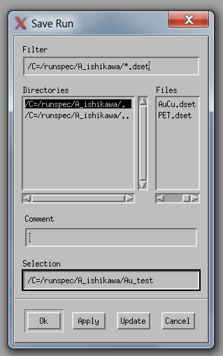
完成したらFileメニューからSave Runを選択する。保存先/C=/runspec/ユーザーフォルダ内を指定してSelectionにファイルネームを入れる。

６-７.ランスペックの修正

作成したランスペックの手順を選択すると、右側にその設定が表示される。表示されたパラメータは書き換えることができる。

ランスペックは範囲指定して、カット、コピー、ペーストといった一般的な編集ができる。

ペースト時には今選択している項目よりも前にペーストするか後ろにペーストするか選べる。この機能を使って、１つの試料の測定パラメータを作成し、それをコピー＆ペーストして追加することで複数試料のパラメータを簡単に作成できる。このとき保存先やステージの番号などを変更することを忘れないように注意する。

